UBND HUYỆN KIM ĐỘNG  TRƯỜNG TH&THCS HÙNG AN | CỘNG HOÀ XÃ HỘI CHỦ NGHĨA VIỆT NAM  Độc lập - Tự do - Hạnh phúc  Hùng An, ngày 25 tháng 9 năm 2024

THÔNG BÁO
CÁC KHOẢN THU NĂM HỌC 2024-2025

Căn cứ hướng dẫn Cv số:1852/SGDĐT-KHTC ngày 6/8/2024 của Sở GD&ĐT hướng dẫn thực hiện tạm thời các khoản thu đầu năm học 2024– 2025.
Căn cứ hướng dẫn Cv số:420/PGDĐT ngày 12/9/2024 của phòng GD&ĐT hướng dẫn thực hiện và báo cáo các khoản thu theo quy định.
Căn cứ vào biên bản họp PHHS của các lớp đầu năm học 2024-2025.
Trường TH&THCS Hùng An thông báo các khoản thu góp đầu năm học 2024-2025 như sau:
- Các khoản thu:
TT | Các khoản thu | Số tiền | Bộ phận quản lí thu chi
1 | Tiền học phí (THCS) | 44.000đ/tháng | Nhà trường
2 | Tiền thuê dọn vệ sinh (cấp TH) | 8.000đ/tháng | Nhà trường
3 | Tiền thuê dọn vệ sinh (cấp THCS) | 5.000đ/tháng | Nhà trường
4 | Tiền nước uống | 6.000đ/tháng | Nhà trường
5 | Tiền trông xe đạp | 6.000đ/tháng | Nhà trường
6 | Tiền bảo hiểm y tế | HS đóng 40% mức đóng: 505.440đ/hs/năm. | Nhà trường
7 | Tiền học thêm đối với Cấp THCS | 5.000đ/tiết. Học tự nguyện | Nhà trường
8 | Tiền bảo hiểm thân thể | 200.000đ/năm Thu hộ | Nhà trường  (đã thu)

2. Hình thức thu: (Nộp tiền theo mã tài khoản nhà trường cấp mới tại ngân hàng Vietinbank).
Trên đây là thông báo các khoản thu góp đầu năm của trường TH&THCS Hùng An trong năm học 2024-2025. Hiệu trưởng nhà trường cam kết không tổ chức thu thêm bất cứ một khoản tiền gì khác ngoài thông báo.
HIỆU TRƯỞNG
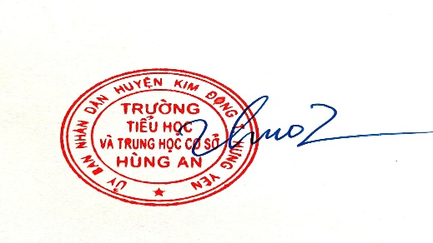
Nguyễn Văn Thương

